UDC

中国土木工程学会标准

P T/CCES X-2019

工业化建筑机电管线集成设计标准
Design standard for mechanical and electrical pipelines integrated in industrialized buildings
（征求意见稿）

201X-XX-XX 发布 201X-XX-XX 实施
中国土木工程学会 发布

中国土木工程学会标准

工业化建筑机电管线集成设计标准
Design standard for mechanical and electrical pipelines integrated in industrialized buildings

T/CCES XX－2019

批准单位：中国土木工程学会
施行日期：201X年X月X日

201X 北 京

前 言
本标准是根据中国土木工程学会《关于发布〈2017年中国土木工程学会标准研编计划（第一批）〉的通知》（土标委〔2017〕14号）的要求，由上海建筑设计研究院有限公司会同有关单位编制完成。
在标准编制过程中，编制组在认真总结工程实践经验，参考有关国内、外标准，并在广泛征求意见的基础上，制定本标准。
本标准共分为7章和3个附录，主要内容包括：总则、术语、给排水集成设计 、供热通风与空气调节管线集成设计、电气管线集成设计、机电综合集成设计、附录、本标准用词说明、引用标准名录及条文说明。
本标准由中国土木工程学会标准与出版工作委员会归口管理，由上海建筑设计研究院有限公司（地址：上海市石门二路258号现代设计大厦，邮编200041）负责解释。在使用过程中如有需要修改或补充之处，请将意见和有关资料寄送解释单位。
本标准主编单位：上海建筑设计研究院有限公司
本标准参编单位：华东建筑设计研究院有限公司
华东都市建筑设计研究总院
积水（上海）环境科技有限公司
上海吉博力房屋卫生设备工程技术有限公司
湖南远大工程设计有限公司
江苏中鹏电气有限公司
昆明群之英科技有限公司
上海逸通科技股份有限公司
上海深海宏添建材有限公司
广州荣润智造科技有限公司

本标准主要起草人： 待定
本标准主要审查人： 待定

目 次
1 总则 8
2 术语 9
3 给排水管线集成设计 11
3.1 一般规定 11
3.2 给水管线设计 11
3.3 排水管线设计 13
3.4 消防管线设计 14
3.5 其他 14
4 供热通风与空气调节管线集成设计 16
4.1 一般规定 16
4.2 水管设计 16
4.3 风管设计 17
4.4 其他 17
5 电气管线集成设计 17
5.1 一般规定 18
5.2 电气和智能化管线设计 19
5.3 防雷接地设计 20
5.4 集成厨房及卫生间的电气管线设计 20
6 机电管线集成设计 22
6.1 一般规定 22
6.2 机电管线综合 23
6.3 BIM设计 25
6.4 其他 25
附录A 不降板同层排水系统中典型“一”字型布置卫生间示意 27
附录B 不降板同层排水系统中典型“L”型布置卫生间示意 28
附录C 不降板同层排水系统中卫生间排水管道布置节点示意 29
本规程用词说明 30
引用标准名录 31
条 文 说 明 32

Contents
1 General provisions 2
2 Terms 3
3 Design for water supply and drainage pipeline integrated 5
3.1 General stipulations 5
3.2 Design for water supply pipeline 6
3.3 Design for water drainage pipeline 9
3.4 Design for fire protection pipeline 11
3.5 Others 12
4 Design for heating ventilation and air conditioning pipeline integrated 14
4.1 General stipulations 14
4.2 Design for water pipeline 14
4.3 Design for ventilation pipeline 15
4.4 Others 15
5 Design for electrical pipeline integrated 16
5.1 General stipulations 16
5.2 Design for electricity and intelligence pipeline 17
5.3 Design for lightning protection grounding 18
5.4 Design for electrical pipeline of integrated kitchen and bathroom 19
6 Integrated design of mechanical and electrical pipeline 21
6.1 General stipulations 21
6.2 Mechanical and electrical pipeline integration 22
6.3 BIM design 25
6.4 Others 25
Appendix A Drawing of typical arrangement of “一” type washroom with non-falling floor drainage system 27
Appendix B Drawing of typical arrangement of “L” type washroom with non-falling floor drainage system 28
Appendix C Layout node of drainage pipeline in washroom with non-falling floor drainage system 29
Explanation of wording in this standard 30
List of quoted standards 31
Addition：Explanation of provisions 32

1 总则
    - 为规范工业化建筑机电管线集成的设计，做到技术先进、节能环保、科学安全、经济合理，制定本标准。
    - 本标准适用于民用建筑和工业建筑领域中，采用钢筋混凝土及其预制结构构件建造的工业化建筑中的机电管线集成设计。
    - 机电管线集成以及装配式支吊架体系的设计，除应符合本标准外，还应符合国家现行有关标准的规定。
    - 机电管线使用的材料均应符合相关国家产品质量的要求。

术语
    - 工业化建筑 industrialized buildings
采用构件预制化生产、装配式施工为生产方式，以设计标准化、构件部品化、施工机械化为特征，能够整合设计、生产、施工等整个产业链，实现建筑产品节能、环保、全生命周期价值最大化的可持续发展的新型生产、建造方式的建筑。
    - 机电管线集成 integration for mechanical and electrical pipelines
在工业化建筑中，将机电管线进行科学排布，采用标准化连接技术，满足工业化建筑建造要求的综合技术。
    - 管线分离式安装 MEP pipes detached from skeleton
在工业化建筑中，机电管线采用与建筑结构本体或预制结构构件分开布置和安装的技术方式。
    - 管线预埋式安装 MEP pipes embedded in skeleton
在工业化建筑中，机电管线及部分小型配件等在预制化工厂内直接预埋设置在预制结构构件内的技术方式。
    - 卫生间给排水管道集成检修口 Integrated maintenance hole for plumbing pipeline in washroom
工业化建筑卫生间中，对于容易产生管道损坏、堵塞、漏水等突发性事故的给排水管段、接头等部位，采用卫生设施单边布置、集中隐蔽需要安装及维护的管段和接头等方式，并在相应位置设置的一种开口较大的检修口。该检修口应在不影响卫生间结构、防水及美观的基础上，易于各种管段和接头的拆卸、检修和还原组合。
    - 不降板同层排水系统 the same floor drainage system without falling plate
建筑物内采用专用排水配件，使器具排水管和排水横支管与卫生间器具在同层敷设，排水横支管接入排水立管的部位在本层结构楼板上方，且在建筑毛坯结构中，卫生间、厨房、阳台等处地面低于房间地面的落差不大于50mm的排水系统。
    - 组合式排水配件 combined drainage fittings
工业化建筑中，由两个及两个以上功能的排水配件组合而成的排水部件，以满足装配化生产、运输和施工高效的要求。
    - 排水汇集器 drainage collector
用于汇集器具排水管，集中接至排水立管或横管的专用排水配件，一般自带水封。
    - L型排水地漏 L-form floor drain
用于同层排水，具有地面排水和侧向排水功能，自身不带水封的地漏。
    - 集成卫生间integrated bathroom
由工厂生产的楼地面（防水底盘）、吊顶（顶板）、墙面（壁板）等集成的整体框架，配上各种功能卫生洁具、管线及配件，采用干式工法装配而成的独立卫生间，又称“装配式卫生间”。
    - 集成厨房integrated kitchen
由工厂生产的楼地面（防水底盘）、吊顶（顶板）、墙面（壁板）等集成的整体框架，配上洗涤盆、各种功能器具、管线及配件，采用干式工法装配而成的独立厨房，又称“装配式厨房”。
    - 防水底盘 Waterproof chassis
集成卫生间、集成厨房中，具有防水、防渗漏等功能的底面盘形构件。
    - 装配式支架 fabricated support system
用于机电管线安装，采用工厂预制、现场组装的支架体系。
    - 隐蔽式支架 concealed support system
隐藏安装在装饰墙内，用于固定给排水管道和壁挂式卫生器具的专用安装支架。
    - 装配式管道
能在工程预制的管道及管件，并能在工地现场满足装配要求的各类机电管道。

- 给排水管线集成设计
  - 一般规定
    - 给排水管道设计应满足使用功能的要求，并符合标准化、精确化要求。
    - 给排水管线应采用管线分离式安装或管线预埋式安装。
    - 给排水管线的设计与安装应充分考虑预制构件的生产和建造方式，选择合理的布置方式。
    - 给排水管线宜与主体结构脱开布置，布置方式应便于管线的更换和维修。
    - 对于钢筋混凝土及其预制结构构件，当水平方向上有管线穿越时，应预留足够管道穿越的孔洞，同一构件上预留孔洞的中心标高宜一致、尺寸宜相同；当管线穿越楼板时，宜采用管线预埋式安装。
    - 共用的给排水立管应设在独立的管道井内，公共功能的控制阀门、检查口和检修部件应设在共用部位。
    - 给水管道宜采用机械连接或卡压连接等方式，消防管道宜采用机械连接方式，排水管道可采用（承插）热熔、机械式和承插粘接等连接方式，采用的管道及连接方式除应满足工业化建筑施工要求、便于拆卸、安装和维护，还应符合现行国家标准的规定。
    - 工业化建筑中的给排水管道及配件规格应进行优化，减少规格数量及连接接口，满足快速安装要求。
    - 给排水管线设计应符合现行国家标准《建筑给水排水设计规范》GB50015、《建筑设计防火规范》GB50016、《消防给水及消火栓系统技术规范》GB50974、《自动喷水灭火系统设计规范》50084、《建筑机电工程抗震设计规范》GB50981等的规定。

  - 给水管线设计
    - 给水管道应采用连接技术安全可靠，安装和维护便捷的管道，管道及管件应选用配套产品。其中给水干管应满足工厂预制、现场直接装配的要求；当采用不锈钢管、铜管作为给水支管时，宜采用可现场拆卸的机械连接方式或卡压连接方式；当采用内外涂塑复合钢管时，宜采用满足工程预制、现场不需二次加工，且满足直接装配式安装要求的连接技术；当采用铝塑复合管道时，宜采用卡压连接方式；当采用塑料管道作为给水支管时，应优先采用中间无连接接口的柔性盘管，连接方式宜采用热熔连接或机械连接技术。
    - 当给水管道采用管线分离式安装时，布置方式应便于管线的更换和维修；当采用管线预埋式安装将给水管线直接埋设于混凝土预制构件内时，管道应采用柔性盘管，柔性盘管应设有保护套管、并能方便更换内部管道，埋设段不得设置连接接口。
    - 混凝土预制构件上可预设竖向沟槽，用于给水管线的安装，管道的外径不应大于32mm。在竖向沟槽的最下端可设置水平向调整沟槽，调整沟槽的长度不应大于100mm；水平方向上开设的沟槽长度不宜大于300mm。
    - 工业化建筑的住宅户内给水系统宜采用分水器配水系统，分水器位置应设置在便于检修的吊顶内或嵌装在侧墙墙体等处，嵌墙安装的分水器应配合土建预留，主管中心离地不宜大于350mm。
    - 分水器配水系统的管道应优先采用柔性盘管，埋设段不得设置连接接口；分水器配水系统的管道材料及分水器等配件应配套使用，并选用同一企业的制造标准及连接方式。
    - 分水器配水系统的管道敷设应符合下列规定：
- 住宅及公共建筑每个卫生间、盥洗室冷热水管应分设一组分水器，冷热水分水器宜集中设置，平行敷设，热水分水器宜设在外侧，上下设置时热水分水器宜设在上方；
- 冷热水管宜分组以最短长度通达同一用水点；管道应避免交叉敷设，整支管道中间不得有连接管件；
- 水平横支管高位布置时宜设置在吊顶内，低位敷设时宜在架空层、地坪垫层或找平层内横向敷设；龙骨隔墙内管道应采用竖向敷设；
- 管道系统及转弯管段应设管卡，横管管卡间距不宜大于1000mm，竖向敷设管卡间距不宜大于1500mm；
- 由地面管道转向垂直的墙体管道应采取斜交敷设，尽量避免采用正交敷设形式，管道转弯半径应大于6倍管道直径；
- 配水管安装时宜由分水器端开始向配水点敷设,配水点应按设计标高冷热水间距设配水管件，配水管件必须按配件固定的螺孔数量和螺丝与墙体牢固固定；
- 设在吊顶内、架空层、地面垫层或找平层内的管道，应通过水压试验,在隐蔽工程验收合格后方可隐蔽。
    - 工业化建筑卫生间给水管道敷设应符合下列规定：
- 给水管道的敷设应符合相应材质及其连接方式的现行技术标准；
- 入户给水管道宜沿顶板墙角靠近排水立管铺设，分水点宜设置在便于检修的位置；
- 采用集成卫生间时，对于难以检修范围内的隐蔽给水管段，不宜采用埋设等固定管道的方式敷设。

  - 排水管线设计
    - 工业化建筑中采用的排水管道材质，应符合现行国家标准《建筑给水排水设计规范》GB50015的规定，并应采用连接技术安全可靠，安装和维护便捷的管道。
    - 排水管道宜采用塑料管道，当采用塑料管道时，应采用HDPE（承插）热熔连接管道、HDPE橡胶圈承插连接、HDPE沟槽卡箍式连接管道、玻纤增强聚丙烯FRPP法兰式连接管道、聚丙烯（PP）静音管道橡胶圈承插或承插热熔连接管道、硬聚氯乙烯（PVC-U）承插粘接管道和其他具有精准安装尺寸的塑料管道及其相应的连接方式。当采用金属排水管道时，应采用柔性铸铁排水管道、钢塑复合排水管道及其相应的连接方式。
    - 压力排水管道应优先采用金属排水管道或钢塑复核管道及其相应的连接方式，当采用塑料管道时，应采用HDPE（承插）热熔连接管道。
    - 排水管道应采用管线分离式安装，并优先采用同层排水系统设计。
    - 同层排水系统应符合下列规定:
- 在保证系统水封不被破坏的前提下，建筑同层排水系统的降板高度应降至最低；
- 对建筑空间利用率要求高的场所，可采用不降板同层排水系统。
- 排水横支管不得直接敷设在地面上，应使用具有减震、高低可调的管道支架进行安装，且不应破坏地面防水层；
- 建筑排水系统采用降板同层排水系统时，降板区域不应有漏水或积水现象。当降板区域采取积水排除措施时，积水排除装置接入排水立管前应设置水封，且应具有防止干涸和防返溢的功能；
- 采用降板同层排水系统设计时，降板区内敷设的排水横支管不应采用橡胶圈承插连接方式。
- 采用集成卫生间时，防水底盘下方的结构地面低处应设应急积水排除口，应急积水排除口应自带水封，并应具有防止干涸和防返溢的功能；
- 排水管道安装坡度、卫生间装饰地面坡度应满足设计和使用要求，卫生间装饰地面完成面应低于客厅和卧室装饰地面完成面。
    - 同层排水系统中，水封设置应符合现行国家标准《建筑同层排水工程技术规程》CJJ232的规定。
    - 采用不降板同层排水系统时，应符合下列规定：
- 卫生间内卫生器具的布置应满足一字型或L型布局要求；
- 宜采用自带水封的排水汇集器，排水汇集器应便于清理、维修，同时接入排水汇集器的其他排水器具不得重复设置水封；
- 当采用自带水封的排水汇集器时，废水横支管应接入排水汇集器的集成水封经汇集后再排入排水立管，污水管应单独接入排水立管；
- 自带水封的排水汇集器如需穿越楼板安装时，宜事先预埋在楼板内；
- 宜设置L型排水地漏等专用排水配件排除地面积水；
- 应在排水汇集器、管段和接头需要安装及维护的位置设置集成检修口。
    - 排水管道宜采用组合式排水配件，减少连接接口数量。
    - 排水管道穿越结构楼板时，宜采用预埋模式，当构件埋设于结构楼板内时，应为整体（加长）构件，连接排水横支管的接头不得埋设在结构楼板内。穿越楼板处宜预埋中心可调，且带止水功能的套管或管件。
    - 采用集成卫生间时，宜采用同层排水系统；并应由建筑专业协调结构、机电专业共同确定同层排水的结构形式、降板区域、管道井位置、管道敷设方式和卫生器具布置等。
    - 当上、下楼层预留孔洞的连接轴线发生偏斜导致排水和透气立管安装倾斜时，可采用立管偏置矫位器进行调整连接。

  - 消防管线设计
    - 消防管道的设计应满足国家现行标准《建筑设计防火规范》GB50016、《消防给水及消火栓系统技术规范》GB50974和《自动喷水灭火系统设计规范》50084等的规定。
    - 消防系统采用的管道材料、连接方式和性能应满足国家现行标准的规定，采用的消防设施应具有国家消防标准化产品的认证。
    - 消防管道宜采用装配式管道。
    - 消防管道应与其他给排水管道进行集成化设计，水平横向敷设的管道宜采用共用的装配式支架体系，管道井内设置的消防立管应集中布置，并满足维修的间距要求。

  - 其他
    - 工业化建筑中使用的其他给排水管道宜按照本标准的要求进行管道集成设计。
    - 当采用集成厨房和集成卫生间时，给排水管道应在设计预留的空间内安装敷设，并预留和标识与外部管道接口的位置。
    - 预制结构构件内预埋的管道直径应符合预制结构构件的预制工艺要求，且不应影响预制结构构件的安全。
    - 给排水管道穿越屋面时，应设置金属预埋套管，并采取可靠的防水技术措施；当采用塑料排水管道穿越建筑物内部的楼板和侧墙时，应根据现行国家标准《建筑给水排水设计规范》GB50015的要求设置防火措施。
    - 给排水管线集成设计应采用装配式支架体系，卫生间内，可采用隐蔽式支架体系，并应符合现行国家标准《建筑机电工程抗震设计规范》GB50981的要求。支架安装应牢固可靠，并具有耐久性，支架应安装在实体结构上，同一部品构件内的支架应设置在同一高度上。
    - 成排布置的给排水管道应在预制构件上预埋用于支架安装的埋件。
    - 卫生间管线如采用集成检修口安装、维护时，应符合下列规定：
- 给排水管道中容易产生管道损坏、堵塞、漏水等突发性事故的给排水管段、接头，应集中安装在管线集成检修口内；
- 座便器的隐蔽式水箱、支架等需周期性维护、检修的给排水器具部件，宜安装在管线集成检修口内；
- 排水横支管、给水金属软管、接头、阀门等，宜集中设置在管线集成检修口内或易于更换、检修的隐蔽部位；
- 卫生间管线集成检修口宜靠近排水立管设置。
    - 卫生间的布置宜采用一字型或L型布局，其中座便器应靠近排水立管，并与排水立管在同一墙面；当采用集成卫生间时，应根据卫生器具的布局预留管线布置空间，管线应优先采用集成布置方式。
    - 工业化建筑卫生间安装热水器时，应符合下列规定：
- 电热水器应固定在建筑承重墙上，且不宜安装在集成卫生间的壁板上；
- 电热水器固定在建筑承重墙上的集成卫生间的顶板时，应设便于热水器安装、检修的检修口；
- 集成卫生间内不得安装燃气热水器。

- 供热通风与空气调节管线集成设计
  - 一般规定
    - 管线应采用管线分离式安装，与主体结构分离布置，其立管应设在满足消防要求的管道井内。
    - 管线设计宜系列化标准化，应采用成品管道，管道连接宜采用机械连接的方式，并应满足工业化建筑要求，便于拆卸、安装和维护。
    - 管线设计应符合现行国家标准《民用建筑供暖通风与空气调节设计规范》GB50736、《工业建筑供暖通风与空气调节设计规范》GB50019、《建筑设计防火规范》GB50016、《通风与空调工程质量验收规范》GB50243、《建筑防烟排烟系统技术标准》GB51251等的规定。
    - 管道的抗震设计应符合现行国家标准《建筑机电工程抗震设计规范》GB50981的要求。
    - 供暖、通风与空调系统的设备和管线应进行综合设计，减少管线的平面交叉；竖向管线宜集中布置，并满足维修更换的要求。
    - 管线预留孔洞应精确定位，应避免在两块预制板之间、剪力墙和预制构件之间预留孔洞。
    - 应向建筑、结构专业提资相关设备尺寸、重量，便于楼板、基础承重计算与复核。
  - 水管设计
    - 水管平面图中，管道的安装位置、标高、坡向及坡度应明确表达，并经过技术复核。
    - 水管穿楼板和墙体处应预埋套管，并应符合以下规定：
- 管道应设置在套管中心，套管不应作为管道支撑；
- 管道接口不应设置在套管内；
- 管道的绝热层应连续完整穿过套管；
- 设置在墙体内的套管应与墙体两侧饰面齐平，设置在楼板内的套管，其顶部应高出装饰地面20mm，设置在卫生间或厨房内的穿楼板套管，其顶部应高出装饰地面50mm，底部应与楼板相平。
    - 多联机空调系统的冷媒管管道，应符合下列规定：
1 应合理选用冷媒管道布置方式，并应进行冷媒管道布置优化；
2多联机空调系统的制冷剂连接管等效长度应满足相关节能规范的要求。
    - 地面辐射供暖系统宜采用预制沟槽保温模块地面敷设，其供水管及回水管不宜穿墙敷设，穿预制构件敷设时应避开灌浆套筒。
    - 水管的装配式连接方式宜采用法兰或沟槽式连接；局部可采用软管连接。

  - 风管设计
    - 风管平面图中风管的安装位置、标高、走向应经过技术复核后明确表达，外墙上设置的各类风口应精确定位。
    - 风管宜选用工厂预制的成品风管，风管及保温材料的防火性能应符合现行国家有关标准的规定。
    - 风管的连接方式应满足相关施工验收规范的要求。
    - 风管穿过需要封闭的防火、防爆的楼板或墙体时，必须设壁厚不小于1.6mm的钢制预埋管或防护套管，风管与防护套管之间应采用不燃且对人体无害的柔性材料封堵严密。
    - 矩形柔性短管的连接宜采用法兰接口形式，圆形柔性短管的连接宜采用抱箍形式。

  - 其他
    - 除防排烟风道、事故通风风道及相关设备采用抗震支吊架外，其余风管、水管支吊架应采用装配式支吊架。
    - 装配式支吊架进行综合排布安装时，吊架的组合方式应根据组合管道的数量、承载负荷进行综合选配。
    - 防排烟风道、事故通风风道及相关设备应按照相关规范的规定采用抗震支吊架。
- 电气管线集成设计
  - 一般规定
    - 工业化建筑电气管线集成设计应符合国家现行有关标准的规定。
    - 工业化建筑电气管线集成设计应做到标准化、精确化，并应具备灵活性和可扩展性。
    - 设备与管线应进行综合设计，减少平面交叉；竖向管线宜集中布置，并满足维修更换的要求。
    - 嵌装在预制墙体上的配电箱、信息箱、和大型接线盒等均应由结构专业进行预埋，预留和预埋位置均不应设在预制墙、预制板、剪力墙接缝处。应在房间维护结构安装后凿剔沟、槽、孔、洞。
    - 工业化建筑的电气设备用房及管井在选址时，不宜设置于采用预制楼板的区域内
条文说明：主要目的是减少在预制构件中预埋电气管线。
    - 工业化建筑中应根据电气管线进出机房和管井的最大通道尺寸，预留穿越楼板、墙体的洞口及保护管。
    - 工业化建筑中，电气管线敷设在从楼板到垂直墙面的位置处，应在体连接处墙面上预留300mmx300mm的孔洞，以便施工和检修。在预制墙体上预留箱体和管线时，应遵照预制墙体的模数，在预制构件上准确和标准化定位。
    - 在预制内墙板、外墙板的门窗过梁钢筋锚固区内，不应埋设电气接线盒。
    - 消防线路预埋暗敷在预制墙体内时，应采用导管保护，并应预埋在不燃性结构内，其保护层厚度不应小于30mm。
    - 设于建筑预制构件上且进出线较多的配电箱、配线箱等设备，不应集中设置，在条件允许的情况下，应避免设于装配式构件区域内对于住宅建筑的分户隔墙或两功能房间之间的隔墙上（或类似上述情况时）设置背对背电气设备时，应采用错位方式进行设计。
    - 当工程设有地热采暖装置时，电气管线应与地暖管分层设置，敷设于地热装置保温层的下方。
    - 预埋至装配式墙体内的管线其引出墙板的长度，应满足预期导管弯曲半径的要求。
    - 竖向暗敷的电气管路不宜设于预制剪力墙内，若须设置在预制剪力墙或非承重预制墙板内时，应避开剪力墙的边缘构件范围。
    - 工业化建筑的电气管线的抗震设计应符合国家现行标准《建筑机电工程抗震设计规范》GB 50981 的有关规定。
    - 工业化建筑管线支吊架，应在预制混凝土结构内设置预埋钢板或螺栓孔。其中预埋的螺栓孔应按相关施工规范，采取固定措施。支吊架的间距和设置要求应满足国家现行标准的有关规定。

  - 电气和智能化管线设计
    - 竖向管线宜集中敷设，并应满足维修更换的需要；水平管线宜在架空层或吊顶内敷设，当受条件限制必须暗敷时，宜敷设在现浇层或建筑找平层内，其一般线缆保护导管外护层厚度不应小于15mm；消防设备线缆保护导管外护层厚度不应小于30mm。
    - 管线在楼板中敷设时，应做好管线的综合排布，同一地点不应三根及以上管线交叉敷设。
    - 采用全预制楼板的工业化建筑，电气和智能化的接线盒和管线应全部预埋在结构预制构件内。
    - 管线预埋在叠合楼板内时，应符合下列规定：
1 预埋的管线应沿叠合楼板现浇层暗敷，在现浇层内敷设的管线最大外径不宜超过板厚的1/3。
2预埋在叠合楼板现浇层的接线盒应采用不小于100mm的深型接线盒。
    - 电气和智能化管线，以及设备在预制混凝土墙体内预埋应符合下列规定：
- 在预制墙体内预埋的配电箱和各智能化箱体、接线盒及管线应遵照预制件的模数，并在预制构件上精确定位，其中管线预埋宜竖向设计。
- 上条中的预埋位置，应确保建筑结构体的安全性，严禁对建筑结构的安全构成威胁。墙板与楼板垂直交接的管线预埋处，应留有足够的安装和维修操作空间。水平预埋管线的预制构件缝连接处，应预留操作空间，以方便管线连接施工。
- 预埋在预制墙体内的配电箱和智能化箱体宜设于靠近公共通道的墙体上或进户处，错位布置，并在各自预埋箱体的底、顶标高位置预留足够的操作空间。
    - 配电箱及各信息化箱体宜选择暗装箱体，安装位宜考虑进户处的实体墙上，并用工业化内隔墙板封闭，可视对讲分机可选用壁挂式。
    - 各信息箱及信息终端，与配电箱及电源插座边距不宜小于200mm。
    - 各信息系统配（分）线箱及配件、敷设管线的尺寸、敷设位置及敷设方式，在同一工程中宜统一，并与建筑模数、结构部品及构件相协调。
    - 各信息系统管线在内隔墙中敷设时，宜优先采用带穿线管的工业化内隔墙板。化管线。
    - 智能化管线工业化建筑各智能化子系统的系统构成及设置标准应符合国家现行标准《智能建筑设计标准》GB 50314 相关标准、规范的规定。

  - 防雷接地设计
    - 工业化建筑的防雷设计应按照现行国家标准《建筑物防雷设计规范》GB50057和现行行业标准《民用建筑电气设计规范》JGJ16的相关规定执行。
    - 工业化建筑的防雷引下线，宜利用现浇立柱或剪力墙内的钢筋等，或采用其他可靠的措施，应符合《建筑物防雷设计规范》GB50057和行业标准《民用建筑电气设计规范》JGJ16的相关规定，预制竖向受力构件内的钢筋可作为辅助防雷引下线，但不应作为主要的防雷引下线路由。
    - 当利用工业化建筑的叠合梁（圈梁）作为防侧击雷装置时应符合下列规定：
- 对于外墙上的栏杆、门窗等可以直接连接到圈梁的金属物，应通过防雷接地预埋件与圈梁可靠连接。
- 位于建筑物外，且附属于建筑物的金属物，如无法直接连接到建筑物的接地系统，，可单独敷设扁钢与接地网可靠连接，其电气性能和机械性能应满足现行国家标准《建筑物防雷设计规范》GB50057的相关规定。
    - 需要设置局部等电位联结的场所，应在预制墙体中预埋局部等电位端子箱，可利用现浇层内钢筋网与局部等电位端子箱可靠连接，局部等电位做法及相关要求，应符合现行国家标准《建筑物防雷设计规范》GB50057的相关规定。
    - 预制卫浴系统中的接地设计应满足现行国家标准GB50057《建筑物防雷设计规范》局部等电位设计要求。

  - 集成厨房及卫生间的电气管线设计
    - 集成厨房及卫生间的电气管线应综合布置，管线与设备的接口设置应互相匹配，并应满足厨房及卫浴使用功能的要求。
条文说明：装配式厨房及卫生间的电气综合管线包括照明、插座、各智能化系统等管线及其接口。各管线及接口之间应做到统一定位、统一标准及合理布置，为装配式厨房及卫生间的模块化布置创造条件。
    - 集成厨房及卫生间内的各种竖向管道和管线宜集中敷设，互有影响的管道不应敷设在同一竖井内。
    - 集成厨房及卫生间电气设备应采用单独的回路供电，导线截面选择应满足厨房及卫浴电气设备总容量的安全使用要求。
    - 当采用集成化集成厨房及卫生间设计时，应满足下列规定：
- 除集成厨房自带的电器设施外，在厨房间内宜设置有线、无线网络接口及远传抄表系统的接口位置，管线敷设应满足第5.2章节的要求，远传抄表系统的技术标准应符合现行行业标准《民用建筑远传抄表系统》JG/T162的要求。
- 除集成卫生间自带的电器设施外，外设照明开关及局部等电位端子箱不应置于集成卫生间内. 在卫生间内可设置有线、无线网络接口，电气管线不应敷设在卫生间0区、1区内。当不能满足规定时，应采用安全特低压供电，且安全电源应设于2区外的地方。
条文说明：现阶段在大多数情况下卫生间内不需要预留无线网络、有线网络的接口，在卫生间内考虑宜设置有线、无线网络接口主要是考虑到今后智能家居的发展（如智能马桶的控制和使用等）。

- 机电管线集成设计
  - 一般规定
    - 给排水、供热通风与空气调节及电气设计应编制设计成套文件，设计文件中应明确装配区域。
    - 在混凝土预制构件中暗敷的机电管线和设备不应影响结构安全，管线不应敷设在预制构件的接缝处。竖向管线不应设置在预制柱内，且不宜设置在预制剪力墙内。当竖向管线设置在剪力墙内或非承重预制墙板内时，应避开剪力墙的边缘构件范围，并由结构专业统一设计，将预留管线标示在预制墙板深化图上。
    - 机电管线设计应与建筑设计同步进行，且应进行各类管线的预留及预埋设计，不应在预制构件安装完成后凿剔沟、槽及开设孔、洞；预留设计时，宜采用预埋槽沿主管线的路由铺设。
    - 机电设备与管线穿越楼板和墙体时，应采取防水、防火、隔声、密封等措施，防火封堵应符合现行国家标准《建筑设计防火规范》GB 50016的有关规定。
    - 机电管线集成的支撑系统应优先采用装配式支架体系。
    - 机电管线应综合考虑机电管线和设施的布局以及建筑毛坯面和装修地面完成面的标高等因素，采用集成设计，集中布置，减少平面交叉，合理使用空间。
    - 机电管线应选用安全可靠、便于连接的管道材料及连接配件，接口应标准化。
    - 机电管线集成设计应遵循：节能、节材、减少建筑垃圾产生、减少施工检修难度和有利于实现工厂化生产等原则。
    - 机电管线集成设计应满足卫生、环保和功能的要求，不应对用户的健康、噪声控制和使用安全产生不利影响。
    - 机电管线的布置，宜避开预制结构构件受力较大部位和节点连接区域，当管线必须穿越侧墙与楼板连接区域时，不应设置管道接口，且应采取管线保护措施。
    - 工业化建筑的机电管线集成设计，应满足机电系统的功能设计要求。
    - 机电管线集成的支撑系统应进行荷载计算，并满足现行国家标准《建筑机电工程抗震设计规范》GB50981的规定。

  - 机电管线综合
    - 机电管线穿越结构预制构件时，应进行机电管线综合设计，并将荷载参数提供给结构专业复核。
    - 机电管线布置采用装配式支架体系构造时，独立的管道井宜采用装配式支架体系构造，装配式支架体系构造应采用标准化连接组件和配件，现场宜具有可调节的功能，并满足构造的承重要求。
    - 当采用整体式橱柜及卫浴设施时，机电管线应进行集成设计，管线应采用安全可靠、施工便捷的连接方式。
    - 给排水管线综合设计要求应符合下列规定：
- 给排水管线应尽量少设置用于管道连接和转向的管道配件。
- 冷热水管垂直净距不得小于150mm, 且水平高度应保持一致，偏差不应超过10mm。有保温管道时，保温管道敷设在上，不保温管道在下。
- 给水引入管与排水排出管的水平净距不得小于1m。室内给水与排水管平行敷设时，管道之间的最小净距不得小于0.5m，交叉敷设时，垂直净距不得小于0.15m。水平敷设时，给水管应敷设在排水管上方，若给水管必须敷设在排水管的下方时，给水管应加套管，其长度不得小于排水管径的3倍。
- 喷淋管敷设在吊顶内时，喷淋管宜敷设在最上层，与吊顶间距至少保持100mm；喷淋管敷设在无吊顶区域时，应尽可能敷设在上层。
- 给水塑料管道与金属管道平行敷设时，水平净距不宜小于100mm,且塑料管道宜在金属管道的内侧。
- 水管与桥架层叠铺设时，应在桥架下方敷设。
- 管线应避免在电机盘、配电盘、仪表盘等电气设施上方敷设。
- 管线外壁之间的最小距离不宜小于100mm，管线阀门不宜并列安装，应错开位置，若需并列安装，净距不宜小于200mm。
- 水管与墙（或柱）的间距，见下表：
表6.2.4 水管与墙（或柱）的间距
管径范围（mm） | 与墙面净距（mm）
D≤DN32 | ≥25
DN32≤D≤DN50 | ≥35
DN70≤D≤DN100 | ≥50
DN125≤D≤DN150 | ≥60
    - 暖通管线综合设计要求应符合下列规定：
- 风管和较大的母线桥架，宜安装在最上方，风管与桥架之间的距离不应小于300mm。
- 对于管道的外壁、法兰边缘及热绝缘层外壁等管路最突出的部位，距墙壁或柱边的净距应大于等于100mm。
- 风管顶部距离梁底净距不应小于50mm。
- 当风管较多时，排烟管宜高于其他风管，尺寸大的风管宜高于尺寸小的风管；当两条风管在局部位置发生交叉时，可安装在同一标高，交叉处小风管可利用梁内空间避绕大风管。

    - 电气管线综合设计要求应符合下列规定：
- 电缆槽盒、桥架宜高出地面2.2m以上；线槽和桥架顶部距顶棚或其他障碍物不应小于0.3m。
- 电缆托盘、电缆梯架应敷设在易燃易爆气体管和热力管道的下方，当设计无要求时，与管道的最小净距，应符合以下要求：
表6.2.6 电缆桥架与特殊管道的最小净距
管道类别 | 一般工艺管道 | 易燃易爆气体管道 | 热力管道有保温层 | 热力管道无保温层
平行净距 m | 0.4 | 0.5 | 0.5 | 1.0
交叉净距 m | 0.3 | 0.5 | 0.3 | 0.5
- 在吊顶内设置时，槽盖开启面应保持80mm的垂直净空（即槽盖顶部与梁的最小间距应保证80mm），与其他专业管线之间的距离不应小于100mm。
- 电缆托盘、电缆梯架与用电设备交越时，其间的净距不应小于0.5m。
- 两组电缆托盘、电缆梯架在同一高度平行敷设时,其间净距不应小于0.6m，桥架距墙壁或柱边净距不应小于100mm。
- 电缆托盘、电缆梯架内侧的弯曲半径不应小于0.3m。
- 电缆托盘、电缆梯架多层布置时，控制电缆间不应小于0.2m，电力电缆间不应小于0.3m，弱电电缆与电力电缆间不应小于0.5m，如有屏蔽盖可减少到0.3m，桥架上部距顶棚或其它障碍不应小于0.3m。
- 电缆托盘、电缆梯架不宜敷设在腐蚀性气体管道和热力管道的上方及腐蚀性液体管道的下方。
- 通信桥架距离其他桥架水平间距不应小于300mm，垂直距离不应小于300mm，防止其它桥磁场干扰。
- 桥架上下翻时宜放缓坡，桥架与其他管道平行间距不应小于100mm。
- 桥架不宜穿越楼梯间、空调机房、管井、风井等。
- 强电桥架要靠近配电间的位置安装，如果强电桥架与智能化桥架上下安装时，强电线槽宜敷设在最上方。
    - 机电管线综合设计要求应符合下列规定：
- 机电管线综合时宜采用风上、电中、水下的原则布置；
- 当多种管线集中敷设时，宜采用小管道避让大管道、有压管道避让无压管道、低压管道避让高压管道、常温管道避让高温或低温管道、分支管道线避让主干管、空气管道避让水管道、临时管道避让永久管道、新建管道避让原有管道、附件少的管道避让附件多的管道的原则布置。
- 在热水管线、蒸汽管线上方及水管的垂直下方不宜布置电气线路，桥架应避免平行铺设在水管正下方；
- 多层桥架排布时，上下层桥架之间净间距不应小于250mm，当共用支架时，强弱电桥架之间间距不应小于300mm，同种桥架之间间距不应小于50mm；
- 机电管线的安装及维修应预留充分的检修空间；
- 有条件时，应充分利用梁内空间，保持管线路由通顺，满足吊顶高度要求；
  - BIM设计
    - 机电管线集成的设计、施工及维护保养，应满足数据化、精确化要求，宜采用BIM设计。
    - 当机电管线集成利用BIM设计时，应采用国际通用的BIM设计软件进行设计。
    - 当机电管线集成采用BIM设计时，应与土建专业配合同步出图，且应符合施工安装的要求。
    - 应采用BIM技术对机电管线集成的支架体系进行深化设计，宜采用共用的装配式支架体系。
    - 机电管线及配件宜采用BIM技术进行产品的组合性技术优化，提高产品的整体性。

  - 其他
    - 工业化建筑的住宅设计应按照建筑物全生命周期设计。
    - 工业化建筑的住宅采用降板方式设计时，可采用区域整体降板的方式，将主要的机电管线及设施布置在该区域。

附录A 不降板同层排水系统中典型“一”字型布置卫生间示意
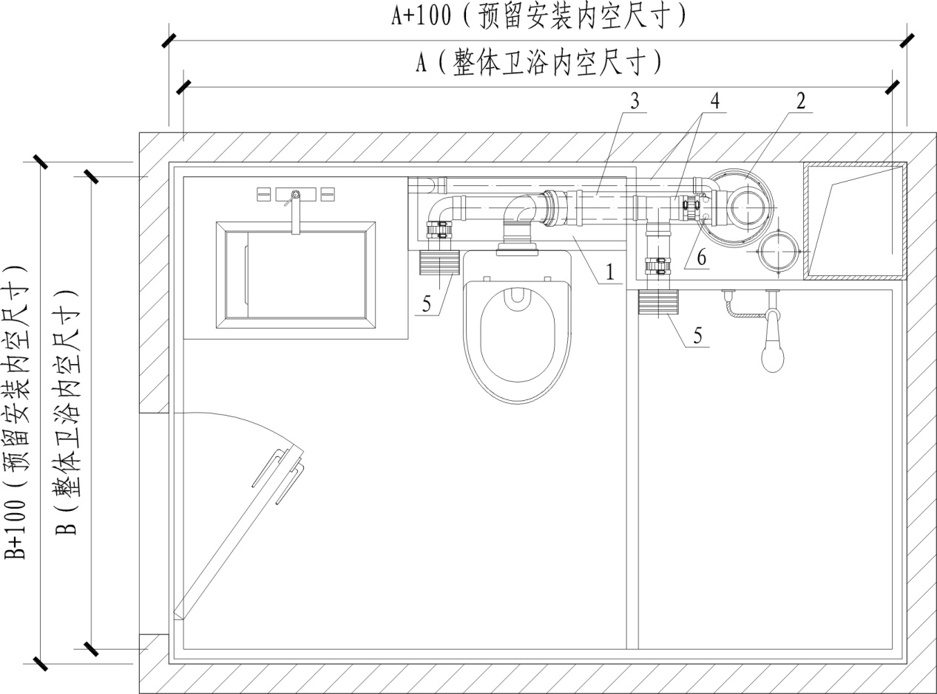
1-给排水管道集成检修口 2-预埋式排水汇集器（带水封） 3-污水横支管
4-废水横支管 5-L型地漏（不带水封） 6-积水应急排放口

附录B 不降板同层排水系统中典型“L”型布置卫生间示意
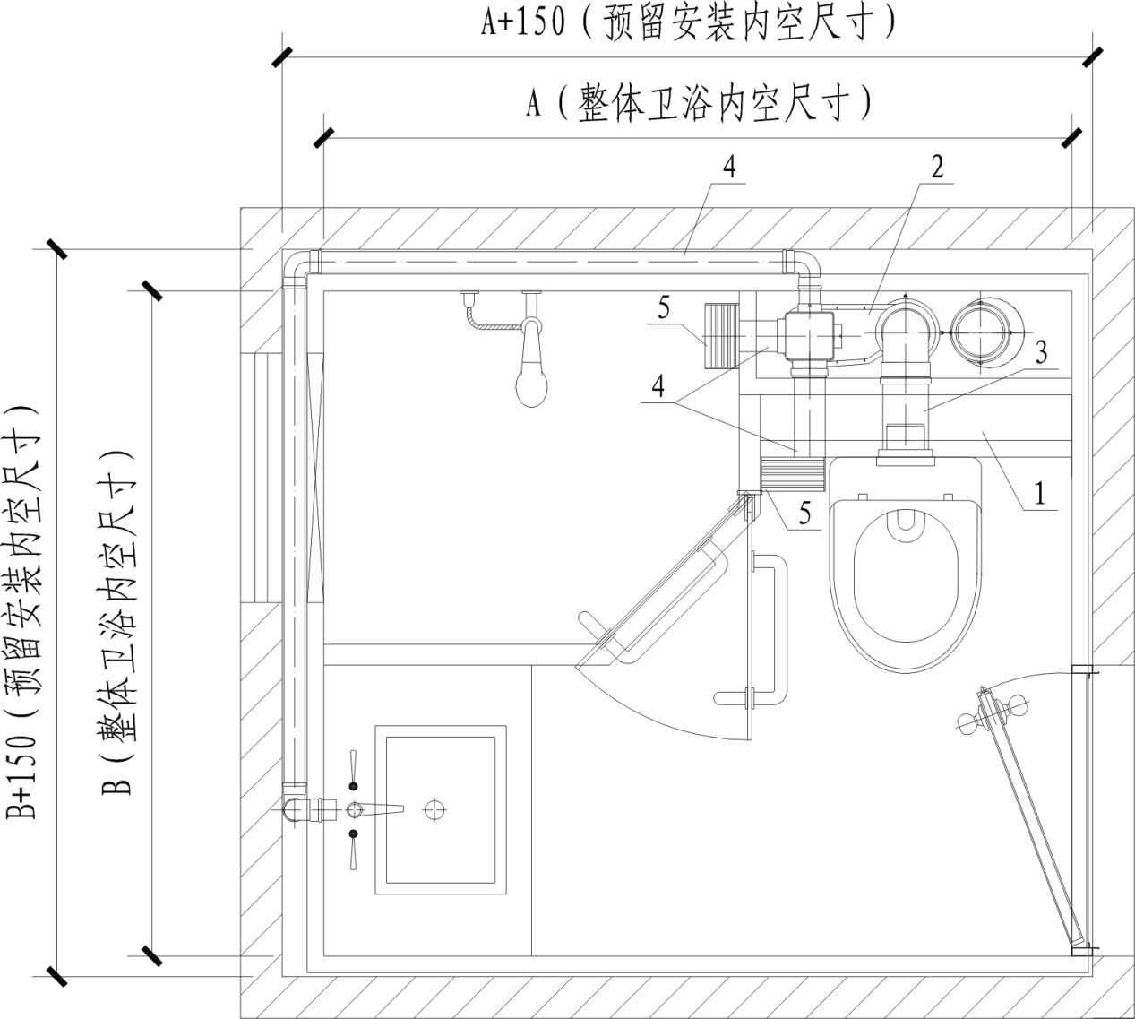
1-给排水管道集成检修口 2-预埋式排水汇集器（带水封） 3-污水横支管
4-废水横支管 5-L型地漏（不带水封）

附录C 不降板同层排水系统中卫生间排水管道布置节点示意
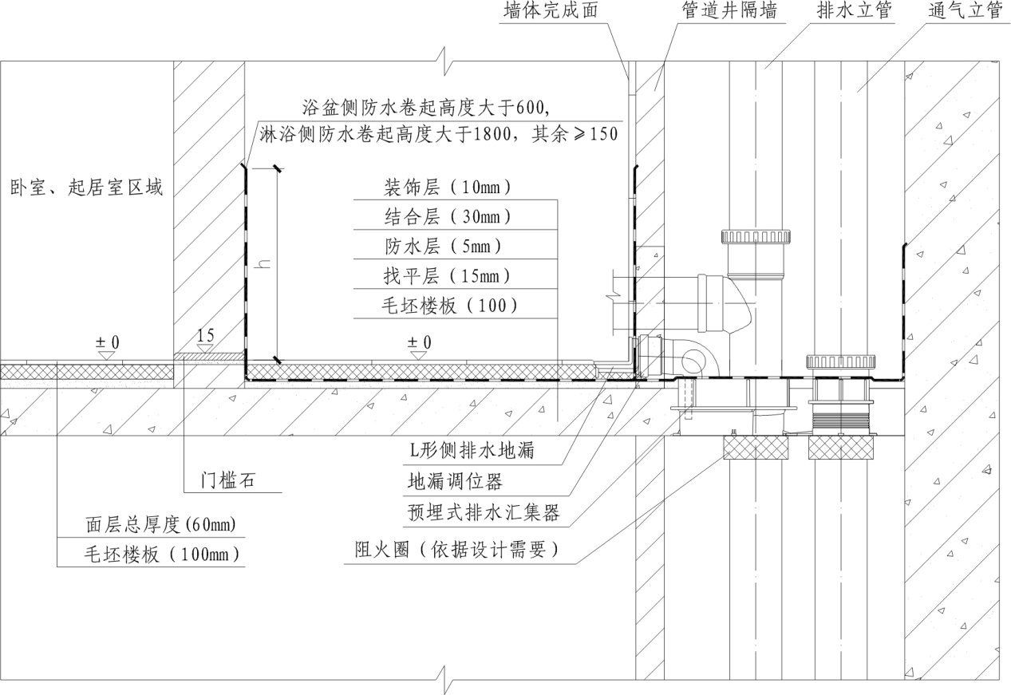

本规程用词说明
1 为便于在执行本规程条文时区别对待，对要求严格程度不同的用词说明如下：
- 表示很严格，非这样做不可的：
正面词采用“必须”， 反面词采用“严禁”；
- 表示严格，在正常情况下均应这样做的：
正面词采用“应”，反面词采用“不应”或“不得”；
- 表示允许稍有选择，在条件许可时首先应这样做的：
正面词采用“宜”，反面词采用“不宜”；
- 表示有选择，在一定条件下可以这样做的，采用“可”。
2 条文中指明应按其他有关标准执行的写法为“应符合……的规定” 或“应按……执行”。

引用标准名录
《建筑给水排水设计规范》GB50015
《建筑设计防火规范》GB50016
《工业建筑供暖通风与空气调节设计规范》GB50019
《建筑物防雷设计规范》GB50057
《自动喷水灭火系统设计规范》GB50084
《通风与空调工程质量验收规范》GB50243
《智能建筑设计标准》GB50314
《民用建筑供暖通风与空气调节设计规范》GB50736
《消防给水及消火栓系统技术规范》GB50974
《建筑机电工程抗震设计规范》GB50981
《建筑防烟排烟系统技术标准》GB51251
《装配式建筑评价标准》GB/T51129
《民用建筑电气设计规范》JGJ16
《建筑同层排水工程技术规程》CJJ232

中国土木工程学会标准

工业化建筑机电管线集成设计标准
T/CCES XX－2019

条 文 说 明

目 次

3 给排水管线集成设计 34
3.1 一般规定 34
3.2 给水管线设计 34
3.3 排水管线设计 36
3.4 消防管线设计 37
3.5 其他 37
4 供热通风与空气调节管线集成设计 38
4.2 水管设计 38
5 电气管线集成设计 39
5.1 一般规定 39
5.2 电气和智能化管线设计 39
5.3 防雷接地设计 39
5.4 集成厨房及卫生间的电气管线设计 40
6 机电管线集成设计 41
6.1 一般规定 41
6.2 机电管线综合 41
6.4 其他 42

- 给排水管线集成设计
  - 一般规定
    - 给排水管道的设计应首先满足建筑使用功能的要求，其次应符合标准化、精确化的要求。符合标准化、精确化的要求，既有利于装配式建筑中预制构件的工厂化生产，提高生产效率，也能够提高施工现场安装的精确度，提高安装的速度。
    - 根据广泛的调研，工业化建筑中给排水管线主要分为管线分离式安装或管线预埋式安装两种，但是大多数实际应用的工程和示范工程以管线分离式安装为主。由于管线分离式安装对于管线维护更加方便，所以对于工业化建筑推荐采用管线分离式安装。当采用管线预埋式安装时，必须有针对管线更换和维修的方式，如给水管道采用柔性塑料盘管，管道外部设有保护套管，预埋后，保护套管内的给水管道能从保护套管内抽出更换，维修便捷。排水管道目前国内尚未见直接预埋的情况，故应采用管线分离式安装。
    - 工业化建筑提倡工厂化生产和干法作业，采用管线预埋式安装，能实现预制构件，无需预留孔洞和二次补洞的湿法作业，可实现工厂化生产和安装干法作业。在《装配式建筑评价标准》GB/T51129中，楼面地面干式工法装配率占6分。此外，所有预留孔洞式的安装，均需二次补洞，而补洞均需湿法作业，不是工业化建筑所提倡的，故预留孔洞的安装方式只在难以实现预埋情况下选择。当管道穿越楼板、阳台板沉箱等位置时，应安装套管。
    - 本条主要指住宅建筑，共用的给排水立管均指给排水主立管，设置在独立的管道井内，是为了检修及维护方便，同时独立的管道井能够提供较为充分的装配空间；公共功能的控制阀门、检查口和检修部件设在共用部位，能够避免入户维修问题。
    - 给水管道采用机械连接方式，既可实现现场的快速安装和拆卸，也能够满足连接技术安全、便捷的要求，机械连接方式主要有：卡凸连接、插合自锁卡簧式连接、沟槽连接、法兰连接等。
    - 业化建筑中，给排水管道及配件的规格应以部品部件通用性设计为目的，尽可能减少规格数量、减少连接接口，从而实现给排水管线的快速安装。

  - 给水管线设计
    - 工业化建筑中可采用的管道以及连接方式众多，理论上符合连接技术安全可靠，安装和维护便捷的管道类型均可以在工业化建筑中使用，且给水干管应优先采用工厂预制、现场直接装配的方式，而给水支管的安装则相对复杂，针对不同的工业化建筑构造体系，应采用更加合理的管道及连接方式。一般工业化建筑中，给水干管多采用不锈钢管、铜管、金属复合管或钢塑复合管等管道种类，较少采用塑料管道；而给水支管多采用不锈钢管、铜管和塑料管。
可拆卸式的机械连接方式有：卡凸式、卡套式（或直插式）等，其中卡凸式连接方式为薄壁不锈钢管的连接方式，卡套式（或直插式）连接方式，则广泛适用于金属和塑料等多种管材，其特点是现场可以通过快速连接方式将管道进行高效安装。
在工业化建筑领域，中间无接口的塑料软盘管很适合现场的高效的装配化，且无论是采用管线分离式安装还是管线预埋式安装，均能有效避免管道漏水的问题，所以应优先采用中间无接口的软盘管，该类管道主要有PB、PE、PEX等，其管道末端与其他设施的连接处可以采用丝扣连接、直插式或夹紧式等多种机械连接方式，方便灵活。当管道中间确需连接时，宜优先采用热熔连接，热熔连接的管材主要有PB、PPR及PE等。
    - 除了在住宅内的给水系统宜采用分水器配水系统外，该系统在学生宿舍、酒店公寓等的卫生间内也适合采用，公共建筑的卫生间当卫生洁具的布置方式与上述建筑物内类似时，也可以采用。
    - 分水器配水系统的配水管材一般采用柔韧性能优良的给水塑料管，主要有交联聚乙烯(PE-X)、聚丁烯(PB)、铝塑复合管(XPAP)等，冷热水宜采用同质管材，带不同颜色外套管，以起区分和保护作用。北方地区热水管外部可以选择增设保温套管，以起到保温节能作用。管道在工作温度时公称压力不得小于0. 60MPa。分水器及用于连接配水支管的管件应采用金属材质，宜采用含铅率低的黄铜或无铅铜、不锈钢材质，当采用铜质材料时，应经过一定的抗脱锌处理以延长使用寿命；橡胶密封件材料应采用密封圈材料可选用氯化丁基橡胶，三元乙丙橡胶、硅橡胶和丁晴橡胶等；连接件宜采用安装便捷、密封牢固的连接方式，如：卡压式、挤压夹紧式、螺帽压紧式紧固或直插式快装等方式，分水器及连接件耐压性能不应小于1.6 MPa。由于不同企业生产制造的标准不一致，例如公差等，所以本条还规定了分水器配水系统的管道材料及分水器等配件应配套使用的要求。
    - 本条规定了工业化建筑卫生间给水管道敷设要求。
2 给水管道沿房顶或地面墙角靠近排水立管敷设时，利用敷设排水立管的管井空间的间隙空间敷设给水管道，使给排水管道集中敷设，既不占用集中立面空间，又能靠近设于排水立管附近的检修口，从而便于对给排水管道的检修维护。
3 集成卫生间装配完成后，部分给水管道被集成卫生间覆盖难以检修，当给水管道损坏或渗漏时，采用非固定管道的敷设方式便于管道的快速更换。

  - 排水管线设计
    - 根据最新研究的成果发现，重力流排水系统中的HDPE塑料排水管道采用热熔对接连接时，会出现熔接点翻边内卷造成管道流道减小的现象，当熔接点多时，对排水流量有较大影响，而在较长的横支管上则容易出现管道堵塞现象，因此在安装过程中需要重点关注此类问题的解决。目前解决熔接点内卷翻边问题最彻底的方式是使用电熔连接技术，该连接技术成熟，但成本较高。
    - 采用同层排水系统时，卫生间、阳台、厨房的器具排水管和排水横支管不得穿越本层结构楼板到下层空间，排水立管和通气立管可穿越结构楼板。
    - 本条规定了同层排水系统的要求。
3. 排水管道的安装应在结构楼板面防水层施工完毕后进行，排水管道使用具有减震、高低可调的管道支架与地面固定，能确保满足管道的敷设坡度，支架的安装应当牢固、可靠，支架均应采用专用胶粘剂立粘在楼板上，不得破坏防水层。当支架与楼板采用螺栓紧固时，在楼板地面防水层的破损处，应及时采用防水涂料、密封胶等防水措施进行修补。
4．采用降板同层排水系统时，降板区域内可能积水的问题长期困扰着建设工程的安全性，目前在降板区内存在设置积水排除措施和不设置两种方式，当设置时，必须隔绝臭气返溢，因此设置的水封应防止干涸和防返溢的功能。
7．排水管道安装坡度、地面坡度的设置是影响排水效果的重大因素，因而在设计中不能为了减小降板高度而损失管道安装坡度和减缓地面坡度。
    - 工业化建筑中合理拆分管道和配件，通过优化组合的方式，产生最少的配件规格组合数量非常重要，在实际安装过程中，无论是采用“包装盒”式的散件装配方式，还是采用整体式装配技术，都不是绝对的，很多时候应采用两种结合的方式提高装配化的整体性、高效性和安全性。尤其是当安装尺寸小，管道配件现场安装繁琐时，完全可以在工厂实现部分管道的整体式装配，制造出组合式排水配件，这种技术的应用既能减少现场装配工作量，也不降低运输能力，优势比较明显。此时，BIM技术的先进程度成为关键，当软件系统分析研发能力强，运算速度快，集成性能高时，工厂生产的效率变高、成本下降，竞争优势开始凸显，同时，也会反过来推动生产工艺的革新和发展，实现良性循环。
    - 工业化建筑提倡干法施工、工厂化生产，预埋模式是实现干法施工及工厂化生产的必要工法；排水管非整体构件埋设在楼板中易造成漏水隐患，接头或排水横支管埋设在楼板中，接头容易产生漏水，且无法检修维护管道。因此，在穿越楼板处预埋管件时，采用整体（加长）的构件，能在穿越处做到无连接接头，并彻底避免管道和管件连接处可能出现的渗漏水问题。排水立管穿越楼板时，事先预埋带止水功能的管件，则能有效防止管道安装过程中出现的渗漏水问题，而具有中心可调功能则可以便于矫正立管的垂直度。
    - 立管偏置矫位器是指，在上、下层排水立管和通气立管安装发生倾斜时，用于矫正立管安装垂直度的特殊排水部件。

  - 消防管线设计
    - 装配式管道应在工厂内预制，部分管道甚至能在工厂内实现配套预装，管道运抵工地后能实现快速安装。一般装配式管道已在工厂内完成内外涂塑或内镀锌外涂塑的加工工艺，在现场一次安装完成。

  - 其他
    - 工业化建筑采用标准化产品有利于工厂化生产、降低工程造价，座便器靠近立管，排水对其他卫生器具排水影响最小，座便器与立管在同一墙面有利于管线集成布置、维护、检修和更换，对于不同的卫生器具布局，应根据不同的管道安装空间进行预留。大型卫生间往往布置更加复杂，难以做到一字型或L型布局，应事先对排水管道的布置进行深化设计，满足有装配式建筑的安装要求。

- 供热通风与空气调节管线集成设计
  - 水管设计
    - 在预制构件下部存在有大量灌浆套筒，个别区域存在套筒密集的情况，供水管及回水管穿预制构件敷设时可能受到套筒影响，给现场施工增加难度。

- 电气管线集成设计
  - 一般规定
    - 本条规定了工业化建筑电气管线集成设计的要求。
1 工业化建筑的电气设计应标准化，即：预埋于预制构件中的电气设备、材料应标准化。除了平面设计中的配电间、电信间应尽可能标准化设计，还应对预埋于预制构件中的电气设备和材料的规格选择标准化，合理减少规格的种类，以便于工业化建筑混凝土预制构件的工厂化生产，从而降低工厂生产成本，提高生产效率。
2 工业化建筑的电气设计应精确化，即：预埋于预制构件中的电气设备、管线、孔洞定位应精确定位。预制构件中的电气设备、管线、孔洞定位必须精确定位，而且定位必须三维数据化，才能满足工厂化生产。
    - 配电主干及智能化主干竖向管线宜设置在电气竖向井内集中布置。

  - 电气和智能化管线设计
    - 制墙体内预埋的管线如采取横向敷设，不利于墙体的承重。墙体上预埋的电气设备之间的管线，宜通过楼板水平敷设。除距离较近外，不宜在预制墙体内直接水平敷设。
    - 配电箱及智能化箱体直接预埋在进户处实体墙上，能使预埋配电箱体与建筑结构形成一个整体，提高暗装配电箱的安装质量。
    - 主要考虑避免或减少配电线路对智能化设备产生的干扰或影响。

  - 防雷接地设计
    - 如工业化建筑没有可利用的现浇立柱，可采用25*4mm镀锌扁钢沿预制实体柱引下与基础钢筋焊接。亦可利用预制实体柱内两根主筋作防雷引下线，在两根柱子对接处，柱内套管与柱内钢筋连接处应采用不小于16mm的防雷转接导体跨接。由于工业化建筑的预制柱是在工厂加工制作的，其长度受限制，一根柱子需要若干段柱体连接起来，两段柱体对接时，一段柱体端部为套筒，另一段为钢筋，钢筋插入套筒后注浆，钢筋与套筒中间隔着混凝土砂浆，钢筋是不连续的。所以利用工业化建筑的预制柱内的钢筋作防雷引下线，就要把两段柱体钢筋用等截面钢筋焊接起来，达到贯通的目的。

  - 集成厨房及卫生间的电气管线设计
    - 主要考虑充分利用装配化的墙面、地面及龙骨之间的空隙，为嵌入式的厨房及卫生间设备预留空间，使厨房、 卫生间的空间能最大限度地得到合理利用。

- 机电管线集成设计
  - 一般规定
    - 工业化建筑中，机电管线集成的支撑系统采用装配式支架体系，可以有效避免现场动火作业、表面处理作业等危险工作，并大幅度提升现场施工进度，有利于环境的保护。相关产品需具有检测报告。

  - 机电管线综合
    - 装配式支架体系构造符合装配式建筑发展的方向和趋势，当前一些发达国家已经在该领域取得了较为快速的发展，并应用于实际工程中，一些整体式卫生设施也与独立支架体系构造的管道井相结合，成为完整的装配化设施。安装快速、简洁和高效率是装配式建筑优势。而我国在该领域尚无明显建树，本条对装配式支架体系构造做出了前瞻性的技术要求，但未做强制的规定。
    - 水管管径不大于DN40时，冷热水管垂直可按照净距不小于最大管外径的3倍布置。由于工业化建筑倡导管线与结构墙体、楼板脱开的管线分离安装方式，提倡管线集成布置，以利于管线的维护检修，因此管线集成布置就不能占用太大建筑空间，在能确保管线正常的安装和维护的情况下，应尽量减小管道间的安装间距。
对卫生间淋浴及浴缸龙头的冷热水管水平高度还应执行更加严格的检查标准，偏差不得超过5m。
    - 本条规定了机电管线综合设计要求。
2. 机电管线综合设计时，为确保一定的净空高度，会出现多种碰撞的情况。例如：因为各类空调的风管尺寸比较大，需要较大的施工空间，所以需要精确定位各类风管的位置。当风管上方有排水管的，应安装在排水管之下；当风管上方没有排水管的，尽量贴梁底安装，以保证吊顶高度整体的提高。在确定了无压管和大管的安装位置后，余下的各类有压水管，桥架管线等一般可以翻转弯曲，路由布置较灵活。此外，在各类管道沿墙敷设排列时还应注意以下方面：保温管靠里非保温管靠外；金属管道靠里非金属管道靠外；大管靠里小管靠外；支管少、检修少的管道靠里，支管多、检修多的管道靠外。管道并排排列时一方面要保证同一高度上尽可能排列更多的管道，以节省层高；另一方面要保证管道之间留有检修的空间。管道距墙、柱以及管道之间的净间距应不小于100 mm。
6.绝大部分管道在安装时均为贴梁底敷设管道，梁与梁之间通常存在很大的空间，尤其是当梁高很大时。在管道十字交叉时，这些梁内空间可以被很好的利用起来。在满足转弯半径条件下，空调风管和有压水管均可以通过翻转到梁内空间的方法，避免与其他管道冲突，保持路由通顺，满足层高要求。机电管线的安装及维修应预留充分的检修空间，一般最小的净距不应小于600mm。

  - 其他
    - 从全产业链、全生命周期看工业化建筑，机电管线及设施的资源累计消耗量会随着建筑物年限的延长，占据越来越高的比重。据不完全统计，当建筑使用到75年时，设备工程的资源累计消耗量将大幅度超过土建工程，因此延长工业化建筑中的部品使用年限，降低装修更替频率，将大幅度降低资源消耗。具体的方法是采用优质和性能更加可靠的机电管线和设施。
    - 根据最新的研究成果发现，一些发达国家对于住宅的室内分割提出了一个全生命周期的概念，其中特别指出居住者随着年龄、家庭成员人数的变化，对于客厅、餐厅、书房、卧室等起居功能的房间数量及空间分割，必定会产生变化。而住宅在设计时就需要考虑如何在一个固定的室内空间内，为居住者提前设计各种不同房间数量及功能的分割变化。但是机电管线设计是随着室内结构、房间功能的确定而定，比如空调内机的位置、开关插座的位置、用水器具及给排水管线的位置等。特别是排水立管及暗敷横支管、给水管道、空调内机、新风全热处理器以及各种风管风口等，当室内分割变化时候，往往要求重新施工。这就造成大量的材料浪费和重复施工，甚至可能发生由于住户不正规的重新施工造成的漏水、漏电等事故。
为此，借鉴日本的经验，在结构上采用区域整体降板设计，将卫生间（可含多个卫生间）、厨房布置在户内的同一侧（一般选择朝北），并将这些卫生间与厨房区域的楼板设计成整体降板。在区域整体降板内，布置排水横支管，给水分水器或管道等，立管则就近集中布置在管道井或室外的工作阳台。此外，将空调内机（外机布置在工作阳台）、新风全热处理器（新风采集口设在向北墙）也安装在这个整体降板区域的吊顶内部，并采用拉风管的方式向客厅、卧室等房间送回风。另外，电气总控制箱及弱电总控制箱等电气设施也设置在该区域，并通过分支管道接入客厅及卧室或进行适当的预留设计。
在住宅的全生命周期内，这种设计方式对将来居住者而言，无论是两口之家还是三代同堂，即使需要对卧室数量进行增减、对客厅面积进行缩放，都不会涉及到需要重新安装暗敷管线的问题，可以大幅度减少重复施工的工作量。

